SIARAN PERS

Samsung Galaxy A06 Light Green: Warna Baru, Memori Makin Besar!

Galaxy A06 hadir dengan pilihan warna baru Light Green, juga varian memori 6/128GB yang lebih lega untuk temani keseharian pada harga Rp 1.999.000 mulai 17 Februari 2025

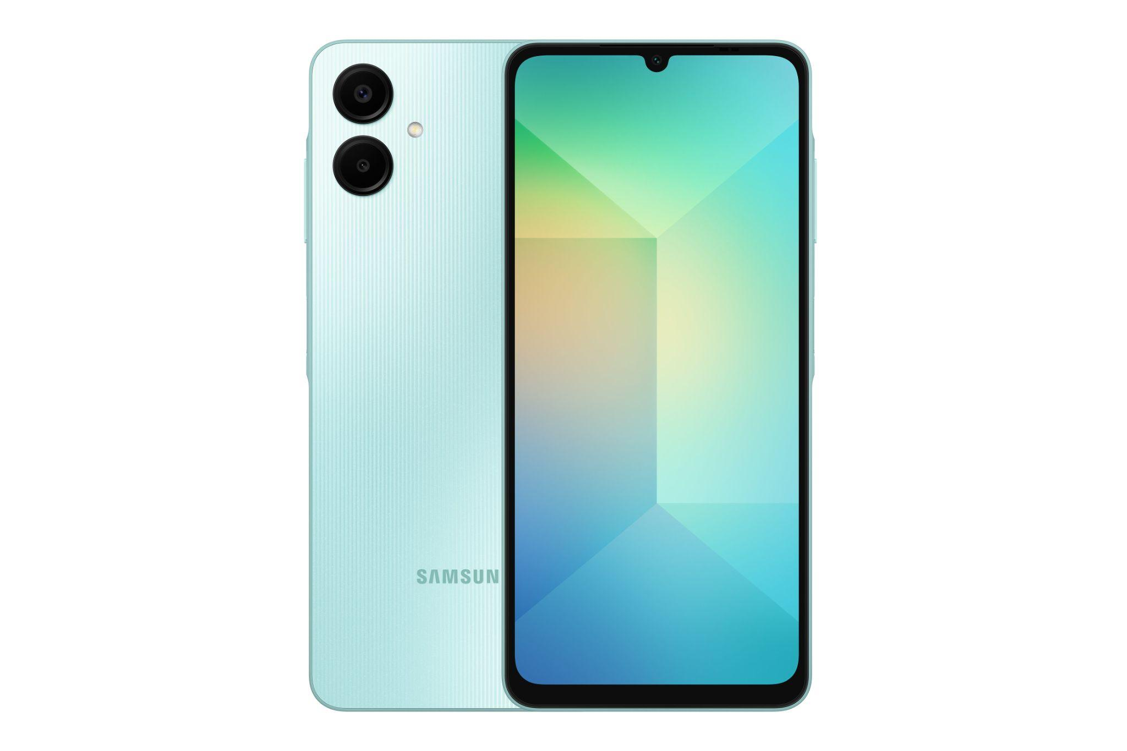

Jakarta, 15 Februari 2025 – Smartphone terjangkau yang memberikan keamanan mumpuni Galaxy A06 kini hadir dengan varian memori yang lebih besar pada 6/128GB, serta pilihan warna baru Light Green yang modern dan kece, memberikan lebih banyak pilihan untuk pengguna yang menginginkan perangkat andal untuk keseharian.
“Galaxy A06 yang pasti beneran aman kini tersedia dengan pilihan RAM yang dapat ditingkatkan hingga 12GB, didesain untuk memenuhi kebutuhan pengguna yang semakin dinamis. Pengguna dapat menjalankan lebih banyak aplikasi, menyimpan berbagai file penting, hingga menikmati berbagai konten sosmed maupun hiburan tanpa hambatan atau lag. Ditambah dengan warna baru Light Green yang kekinian, pengguna tidak hanya mendapatkan perangkat yang aman dan mumpuni, tetapi juga maksimal mengekspresikan gaya mereka,” ujar Ricky Bunardi, MX Product Marketing Senior Manager Samsung Electronics Indonesia.
Nah apa saja kelebihan dari peningkatan memori dan warna baru ini?

Performanya Pasti Makin Maksimal
Varian RAM terbaru pada Galaxy A06 yang dapat ditingkatkan dengan RAM Plus hingga 12GB membantu saat membuka beberapa aplikasi agar dapat berjalan lancar, terutama yang butuh alokasi memori yang besar dan mengurangi insiden aplikasi tiba-tiba berhenti atau crash. Peningkatan RAM pada Galaxy A06 juga memungkinkan pengguna menjalankan lebih banyak aplikasi di latar belakang tanpa menutupnya, sehingga pengguna bisa berpindah aplikasi-aplikasi penting dengan lebih cepat.

Ini pun didukung kapasitas penyimpanan internal hingga 128GB, yang bisa diperluas dengan kartu MicroSD hingga 1TB, agar tidak perlu lagi menghapus aplikasi atau isi galeri saat ingin menambah aplikasi baru atau mengambil konten sosmed. Performa tetap lancar, tanpa perlu khawatir lagi kehabisan ruang atau lemot saat menjalankan aplikasi. Baterai nya pun juga sudah 5000mAh yang besar untuk tahan sampai seharian.

Ponselnya Pasti Beneran Aman
Bayangkan kamu tidak sengaja membuka iklan atau file yang kamu tidak tahu isinya, dan ternyata itu adalah APK pengambil data. Hal ini dapat dicegah pada Galaxy A06 karena sudah dilengkapi dengan fitur Auto Blocker untuk mencegah APK tersebut diinstall di ponsel, sekalipun kamu telah men-downloadnya. Caranya, buka menu Settings - Security and Privacy - Auto Blocker, pastikan Auto Blocker kamu dalam keadaan “ON”.

Galaxy A06 juga telah dilengkapi Knox Vault yang mendukung Secure Folder, yang bisa menjaga data penting di smartphone kamu agar tidak dibobol. Kamu bisa menyimpan berbagai aplikasi penting seperti mobile banking agar tetap terlindungi secara maksimal dalam ruang Secure Folder.

Warna Baru yang Pasti Keren
Galaxy A06 kini hadir dalam varian warna baru yang memberikan opsi yang sesuai dengan gaya pribadi kamu. Setelah Blue Black dan Light Blue, smartphone ini sekarang sudah hadir dengan pilihan warna Light Green, atau hijau muda yang pasti memberikan nuansa segar di genggamanmu.

Warna baru ini menyempurnakan desainnya yang elegan dan profil yang ramping. Dengan ketebalan 8mm, yang lebih ramping dari pendahulunya, Galaxy A06 memberikan pengalaman penggunaan sehari-hari yang lebih baik, lebih nyaman digenggam, lebih mudah disimpan dan perangkat lebih ergonomis untuk aktivitas sehari-hari seperti menonton video atau gaming.

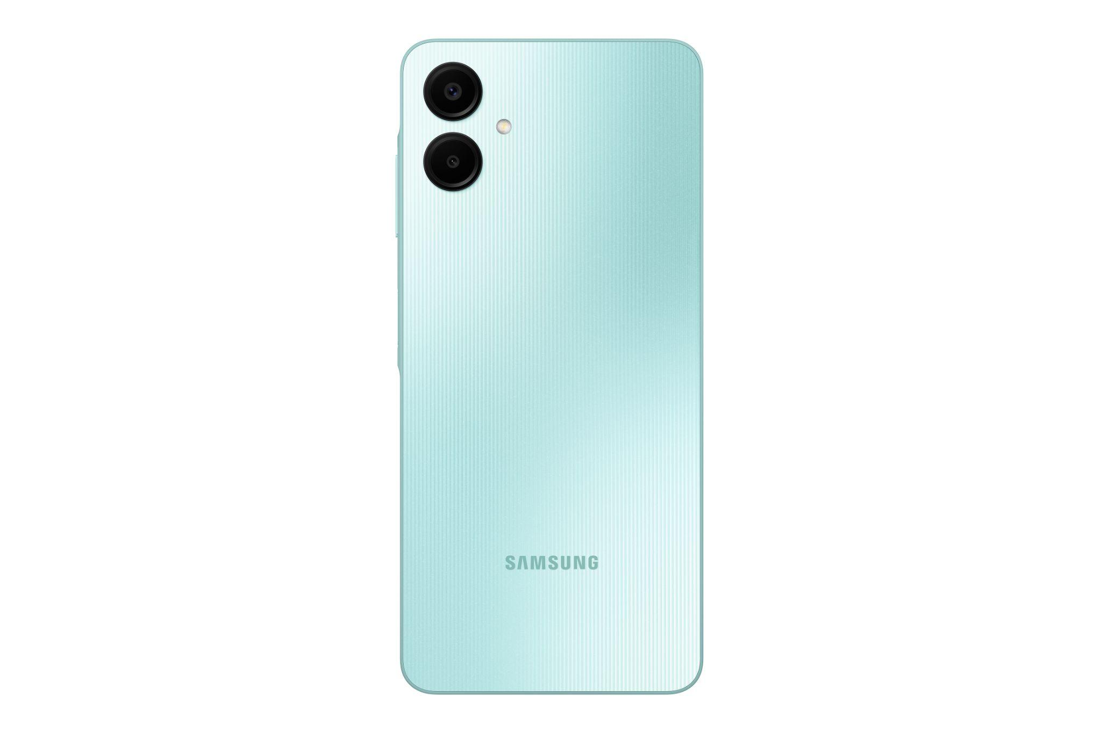

Pilihan Ideal di Harga Pasti Terjangkau
Galaxy A06 adalah jawaban bagi yang menginginkan smartphone dengan performa mulus, daya tahan tinggi, dan harga yang tetap ramah di kantong. Mulai 17 Februari 2025, Galaxy A06 (6/128GB) tersedia di toko offline maupun online di Indonesia pada harga Rp 1.999.000, dengan bonus Travel Adapter 25 Watt senilai Rp 299.000.

***

Tentang Samsung Electronics Co., Ltd.
Samsung menginspirasi dunia dan membentuk masa depan dengan ide dan teknologi transformatif. Perusahaan ini mendefinisikan ulang dunia TV, smartphone, wearables, tablet, peralatan rumah tangga, sistem jaringan dan memori, sistem LSI, foundry dan solusi LED, serta menghadirkan pengalaman terhubung yang mulus melalui ekosistem SmartThings dan kolaborasi terbuka dengan para mitra. Untuk berita terkini, silakan kunjungi Samsung Newsroom di news.samsung.com.

Untuk keterangan lebih lanjut:
Jane Tjondro
Public Relations Professional
Samsung Electronics Indonesia
Phone: 021-2958 8000
Email: j.tjondro@samsung.com

